# Egret渲染模式介绍：

想要提高游戏性能，或者想要用好一个引擎，有一个非常重要的前提：你需要对引擎渲染部分非常了解，这样你才能够知道，引擎都在做些什么，性能都消耗在哪部分，这样也能够让你对引擎的使用更加游刃有余，也能在开发中避免一些不必要的低级错误。

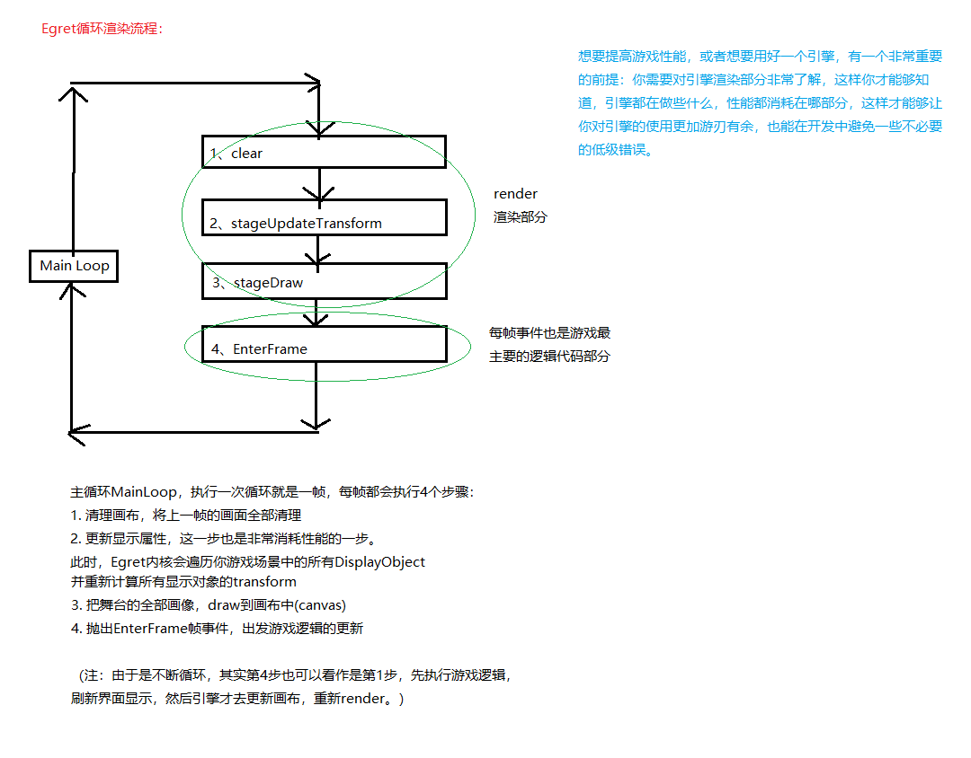

对应源码：

主循环入口：

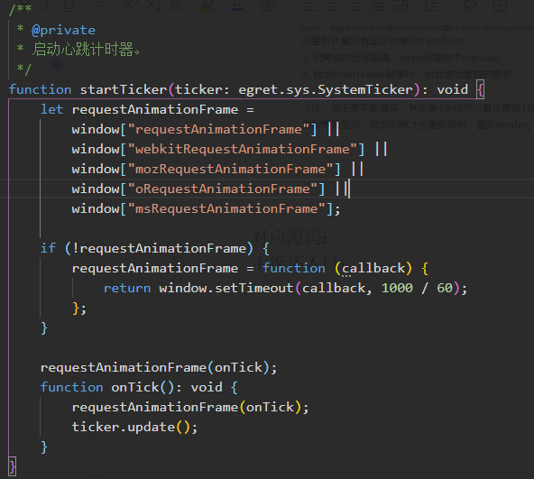

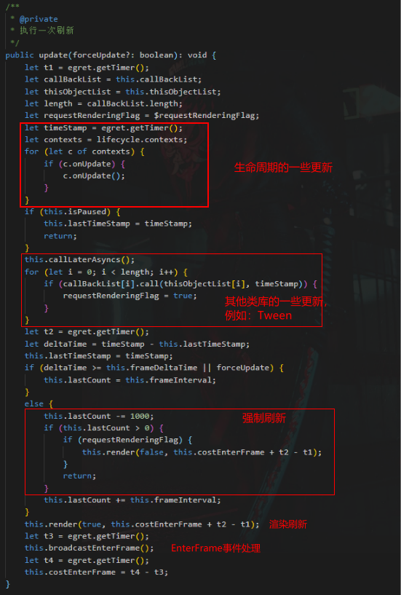

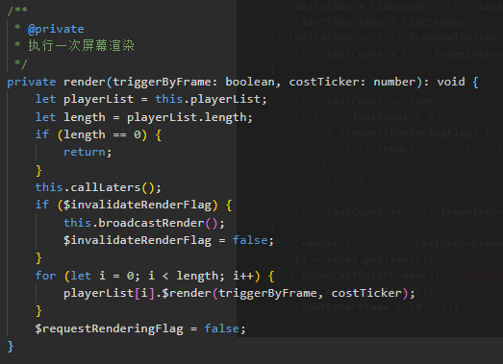

渲染里面执行内容：

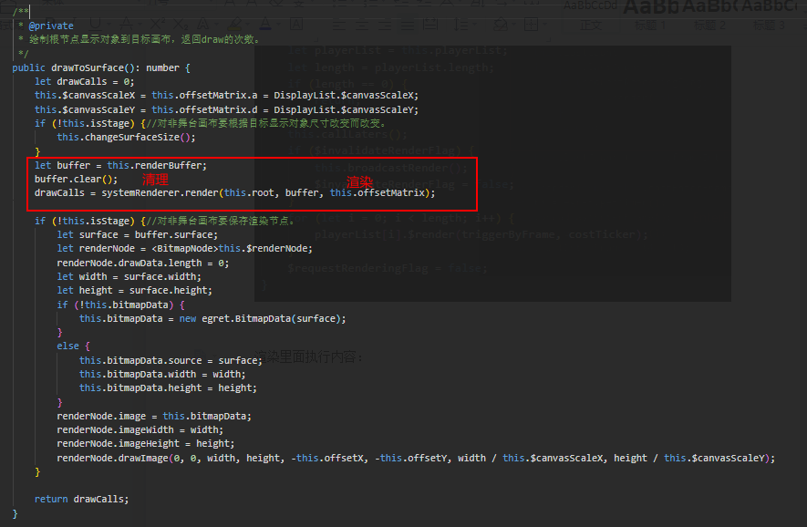

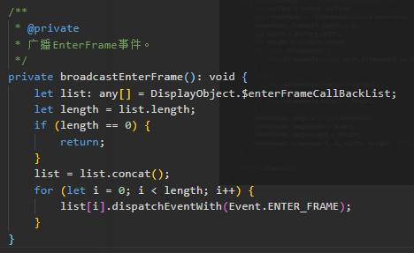

了解Egret的渲染机制，是为了能让我们更好得去优化我们的游戏代码。

比如像刚才的EnterFrame，如果你在这里编写了大量消耗性能的代码，那么你的帧频就会开始下降，游戏自然开始卡顿了。

再比如像步骤2，stage绘画时，回去遍历stage根下的所有显示对象，所以要是有不想显示的DisplayObject，直接removeChild比设置visible=false要好得多，可以直接不参与绘制的计算了。